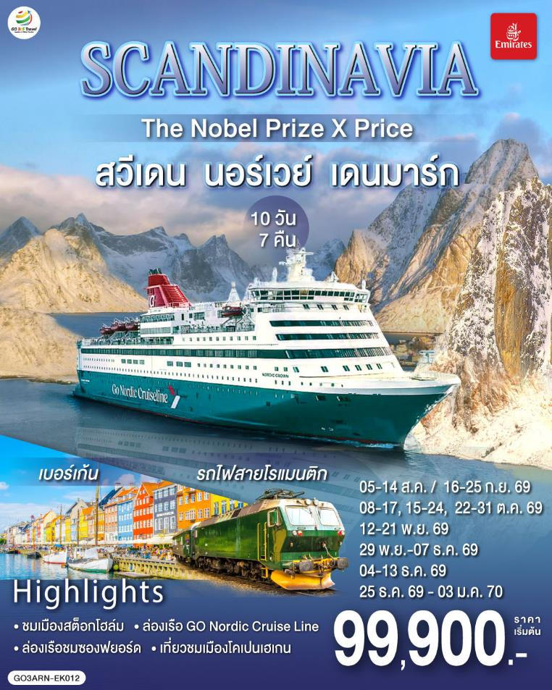

SCANDINAVIA

THE NOBEL PRIZE X PRICE

สวีเดน นอร์เวย์ เดนมาร์ก
10 วัน 7 คืน โดยสายการบิน Emirates (EK)

วัน | โปรแกรมการเดินทาง | เช้า | เที่ยง | ค่ำ | โรงแรมที่พัก
1 | สนามบินสุวรรณภูมิ | ✈ | ✈ | ✈ | -
2 | สนามบินดูไบ-สนามบินสต็อกโฮล์ม อาลันดา-ศาลาว่าการกรุงสต็อกโฮล์ม-เมืองเก่ากัมลาสตัน | ✈ | ✈ |  | Scandic Infra City, Stockholm  **** หรือเทียบเท่า
3 | สต็อกโฮล์ม-โอเรโบร-คาร์ลสตัด-โบสถ์คาร์ลสตัด- อนุสาวรีย์สันติภาพแห่งคาร์ลสตัด-กรุงออสโล |  |  |  | Thon Partner Ulleval, Oslo  **** หรือเทียบเท่า
4 | ออสโล-เกียร์โล-วอส (อุลวิก) |  |  |  | Myrkdalen***  หรือเทียบเท่า
5 | วอส-เบอร์เก้น-ชมท่าเรือเบอร์เก้น -วอส (อุลวิก) |  | X |  | Myrkdalen ***  หรือเทียบเท่า
6 | วอส-กุดวานเก้น-ล่องเรือชมซองฟยอร์ด-ฟลัม-นั่งรถไฟสายโรแมนติกฟลัม-ฟลัม-กอล |  |  |  | Thon Hallindal  **** หรือเทียบเท่า
7 | กอล-ออสโล-อุทยานฟรอกเนอร์-ช้อปปิ้งถนนคาร์ล โยฮันส์ เกท-ศาลาว่าการเมืองออสโล-ล่องเรือ GO Nordic Cruise Line -โคเปนเฮเกน |  | X |  | GO Nordic Cruise Line  (เดิม DFDS Seaways)
8 | โคเปนเฮเกน-รูปปั้นนางเงือกน้อย ลิตเติ้ลเมอร์เมด-น้ำพุแห่งราชินีเกฟิออน-พระราชวังอมาเลียนบอร์ก-จัตุรัสซิตี้ฮอลล์-ช้อปปิ้งถนนสตรอยก์ |  |  | X | Scandic Sydhavnen, Copenhagen  **** หรือเทียบเท่า
9 | โคเปนเฮเกน-ถ่ายรูปปราสาทโรเซนบอร์ก-สนามบินโคเปนเฮเกน-สนามบินดูไบ |  | ✈ | ✈ | -
10 | สนาบินดูไบ-สนามบินสุวรรณภูมิ | ✈ | ✈ | X | -

สวีเดน นอร์เวย์ เดนมาร์ก
10 วัน 7 คืน โดยสายการบิน Emirates (EK)
กำหนดวันเดินทาง | ผู้ใหญ่พัก 2-3 ท่าน  ท่านละ | พักเดี่ยว  เพิ่มท่านละ | ราคาไม่รวมตั๋ว (ท่านที่มีตั๋วอยู่แล้วต้องการร่วมทัวร์) | เด็ก อายุไม่เกิน 11 ปี พักกับผู้ใหญ่ 2 ท่าน  ไม่มีเตียงเสริม
05 - 14 ส.ค. 69 | 99,900. - | 16,900. - | 71,900. - | 89,900. -
16 - 25 ก.ย. 69 | 99,900. - | 16,900. - | 71,900. - | 89,900. -
08 - 17 ต.ค. 69 | 99,900. - | 16,900. - | 71,900. - | 89,900. -
15 - 24 ต.ค. 69 | 99,900. - | 16,900. - | 71,900. - | 89,900. -
22 - 31 ต.ค. 69 | 99,900. - | 16,900. - | 71,900. - | 89,900. -
12 - 21 พ.ย. 69 | 99,900. - | 16,900. - | 71,900. - | 89,900. -
28 พ.ย. – 07 ธ.ค. 69 | 99,900. - | 16,900. - | 71,900. - | 89,900. -
04 - 13 ธ.ค. 69 | 105,900. - | 20,900. - | 80,900. - | 95,900. -
25 ธ.ค. 69 – 03 ม.ค. 70 | 109,900. - | 21,900. - | 81,900. - | 99,900. -
โปรแกรมอาจจะมีการปรับเปลี่ยนตามความเหมาะสมของสภาพอากาศและฤดูกาล
ที่นั่งตั๋วชั้นธุรกิจ (Business Class) เบื้องต้นชำระเพิ่มประมาณ 180,000 บาท ขึ้นไป
(ราคาตั๋วโดยสารมีการเปลี่ยนแปลงกรุณาเช็คราคา และที่นั่งกับเจ้าหน้าที่ก่อน)
ราคาทัวร์ข้างต้นยังไม่รวมค่าทิปมัคคุเทศก์ท้องถิ่นและคนขับรถรวม 16 ยูโร/ท่าน/ทริป
ราคาทัวร์ข้างต้นยังไม่รวมค่าทิปหัวหน้าทัวร์ที่ดูแลคณะจากเมืองไทย 30 ยูโร/ท่าน/ทริป

วันที่หนึ่ง | สนามบินสุวรรณภูมิ
22.00 น. | คณะพร้อมกัน ณ สนามบินสุวรรณภูมิ อาคารผู้โดยสารระหว่างประเทศ ประตู 8 เคาน์เตอร์ สายการบิน Emirates (EK) ROW T เจ้าหน้าที่คอยต้อนรับและอำนวยความสะดวก
วันที่สอง | สนามบินสุวรรณภูมิ – สนามบินดูไบ (สหรัฐอาหรับเอมิเรตส์) - สนามบินอาลันดา - สต็อกโฮล์ม (สวีเดน)
01.05 น. | ออกเดินทางจากสนามบินสุวรรณภูมิ โดยสายการบิน Emirates เที่ยวบินที่ EK385
05.00 น. | เดินทางถึง สนามบินดูไบ ประเทศสหรัฐอาหรับเอมิเรตส์ เพื่อรอเปลี่ยนเครื่อง
08.20 น. | ออกเดินทางจากสนามบินดูไบ โดยสายการบิน Emirates เที่ยวบินที่ EK157
12.40 น. | เดินทางถึง สนามบินอาลันดา กรุงสต็อกโฮล์ม (Stockholm) ประเทศสวีเดน (เวลาท้องถิ่นช้ากว่าประเทศไทย 5 ชั่วโมง) จากนั้นนำท่านผ่านขั้นตอนการตรวจคนเข้าเมืองและศุลกากร
 | นำท่านเที่ยวชม กรุงสต็อกโฮล์ม (Stockholm) เมืองหลวงใหญ่แสนสวยของประเทศสวีเดน (Sweden) นครหลวงอันงดงามที่สุดในสแกนดิเนเวียจนได้รับขนานนามว่า “ราชินีแห่งทะเลบอลติก” กรุงสต็อกโฮล์มประกอบด้วยเกาะใหญ่น้อยถึง 14 เกาะที่โอบล้อมด้วยทะเลบอลติก Baltic Sea ทะเลสาบมาลาเร็น Lake Malaren ทำให้สต็อกโฮล์มเป็นเมืองหลวงที่สวยที่สุดแห่งหนึ่งของโลก กรุงสตอกโฮล์มนั้นมีความงดงามแปลกตาด้วยบรรยากาศรอบๆ เมืองที่ตั้งอยู่บนพื้นน้ำ มีสถานที่สำคัญ อาทิ อาคารรัฐสภา, พิพิธภัณฑ์ในยุคกลาง, มหาวิหารแห่งเมือง, พระราชวังหลวง และพิธีเปลี่ยนการ์ดทหารด้านหน้าของลานจัตุรัสกว้าง เป็นต้น
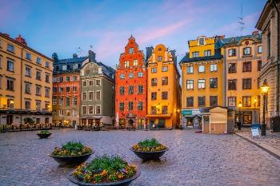
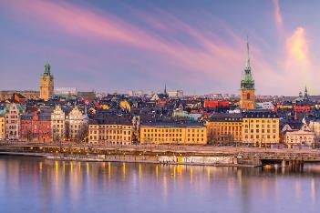
 | นำท่านถ่ายรูปคู่กับศาลาว่าการกรุงสต็อกโฮล์ม City Hall ศาลาว่าการแห่งนี้ออกแบบโดย “Ragnar Ostberg” สถาปนิกชื่อดังของสวีเดน ตัวอาคารสร้างด้วยอิฐแดงกว่า 8 ล้านก้อน และมุงหลังคาด้วยหินโมเสค ก่อสร้างเสร็จสมบูรณ์ในปี ค.ศ. 1911 โดยใช้เวลาสร้างถึง 12 ปี และในทุกๆ วันที่ 10 ของเดือนธันวาคมของทุกปี ศาลาว่าการแห่งนี้จะถูกใช้เป็นสถานที่จัดพิธีเลี้ยงรับรองผู้ได้รับรางวัลโนเบล (Nobel Prize) อีกด้วย นำท่านชมบริเวณเมืองเก่ากัมลาสตัน Gamla Stan ในภาษาสวีเดนแปลว่า "เมืองเก่า" เมืองเล็กๆ ที่เรียงรายไปด้วยอาคารแบบยุคกลางสีสันสดใส ภายในเมืองเต็มไปด้วยร้านค้า ร้านกาแฟ และร้านหนังสือ เมืองกัมลาสตันยังได้รับการยกย่องว่าเป็นเมืองเก่าที่ใหญ่ที่สุด และได้รับการอนุรักษ์ไว้อย่างดีที่สุดในยุโรป นอกจากนี้เมืองแห่งนี้ยังเป็นที่ตั้งของพระราชวังสต็อกโฮล์ม หรือ พระราชวังหลวง Stockholms slott หรือ Kungliga slottet พระราชวังเก่าแก่สไตล์บาโรกที่มีขนาดใหญ่ที่สุดในสวีเดน ซึ่งปัจจุบันพระราชวังแห่งนี้เป็นพระราชวังหลวงแห่งหลัก อันเป็นที่ประทับ สถานที่ทรงงาน และสถานที่ประกอบพิธีการสำคัญต่างๆ อย่างเป็นทางการของสถาบันราชวงศ์สวีเดน มีเวลาให้ท่านได้ถ่ายรูปที่ระลึกกับพระราชวังหลวง
ค่ำ | รับประทานอาหารค่ำ ณ ภัตตาคารอาหารจีน
ที่พัก | นำท่านเข้าสู่ที่พัก Scandic Infra City, Stockholm หรือเทียบเท่า
วันที่สาม | สต็อกโฮล์ม –โอเรโบร - คาร์ลสตัด (สวีเดน) – โบสถ์คาร์ลสตัด - อนุสาวรีย์สันติภาพแห่งคาร์ลสตัด - ออสโล (นอร์เวย์)
เช้า | รับประทานอาหารเช้า ณ ห้องอาหารของโรงแรม
 | ก่อนนำท่านเดินทางสู่เมืองคาร์ลสตัด ให้ท่านแวะเมืองโอเรโบร (Orebro) จัดเป็นเมืองท่องเที่ยวที่มีชื่อเสียงอีกแห่งหนึ่งของประเทศสวีเดน ให้ท่านแวะถ่ายรูปกับปราสาทโอเรโบร Orebro Castle ปราสาทที่โดดเด่นท่ามกลางเมืองและมีแม่น้ำล้อมรอบและมีป้อมปราการและปราสาทในช่วงยุคกลางมีหอคอยเป็นส่วนที่มีความเก่าแก่ที่สุดของปราสาท
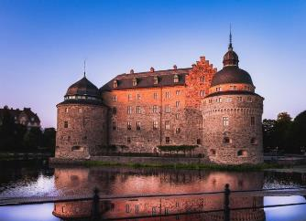
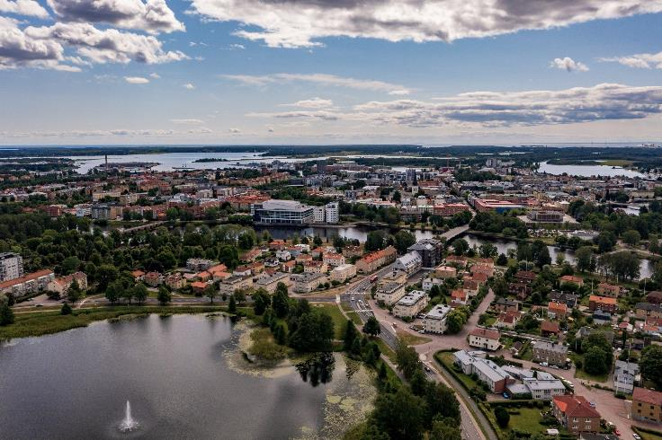
 | จากนั้นนำท่านเดินทางต่อสู่ เมืองคาร์ลสตัด (Karlstad) เมืองสวยงามเล็กๆ ริมทะเลสาบอยู่ระหว่างเมืองสต็อกโฮล์ม ของประเทศสวีเดน และเมืองออสโล ประเทศนอร์เวย์ เพราะเป็นเมืองผ่านระหว่างสองเมืองใหญ่นี้ อีกทั้งยังเป็นอดีตศูนย์กลางทางการค้าของชาวไวกิ้งตั้งแต่ 1,000 ปีก่อนคริสตกาล เมืองแห่งนี้ถูกสร้างขึ้นในปีค.ศ.1584 โดย "ดยุค ชาร์ล" ซึ่งต่อมาคือ "กษัตริย์คาร์ลที่ 9 (Karl IX) แห่งราชวงศ์สวีดิช ชื่อเมืองจึงถูกเรียกว่า "Karl-stad" ตามพระนามของพระองค์ ที่นี่มีโบสถ์ใหญ่ของเมือง สร้างขึ้นเมื่อปี ค.ศ.1730
กลางวัน | รับประทานอาหารกลางวัน ณ ภัตตาคารพื้นเมือง
บ่าย | นำท่านชมจัตุรัสใจกลางเมือง ชมโบสถ์คาร์ลสตัด (Karlstad Cathedral) ที่ตั้งอยู่ใจกลางเมือง โดยโบสถ์เดิมถูกเผาทำลายลงหลายครั้ง และย้ายมาจนในที่ตั้งปัจจุบัน โบสถ์แห่งนี้เป็นโบสถ์สไตล์บาโรกที่มีลักษณะแบบนีโอคลาสสิก สร้างด้วยหินธรรมชาติ และอิฐ ฉาบปูน ใช้ระยะเวลาในการตกแต่งภายในถึง 60 ปี และผ่านชมอนุสาวรีย์สันติภาพแห่งคาร์ลสตัด The peace monument of Karlstad สร้างขึ้นเพื่อรำลึกถึงการสลายตัวของสหภาพระหว่างสวีเดน และนอร์เวย์ในปีค.ศ. 1905 อนุสาวรีย์แห่งนี้ถูกวิพากษ์วิจารณ์อย่างหนัก เนื่องจากการออกแบบเป็นรูปปั้นที่มีผู้หญิงเหยียบศีรษะของทหารชาย จนได้รับเลือกให้เป็นรูปปั้นที่น่าเกลียด
นำท่านเดินทางต่อสู่ กรุงออสโล (Oslo) ประเทศนอร์เวย์ (Norway) ซึ่งเป็นเมืองหลวงที่มีค่าครองชีพสูงที่สุดในโลก นอกเหนือจากโตเกียวและลอนดอน ออสโลตั้งอยู่ขอบด้านเหนือของอ่าว
ฟยอร์ด ระหว่างเส้นทางท่านจะได้พบกับสภาพธรรมชาติที่แปลกใหม่ ซึ่งเป็นธรรมชาติที่อุดมสมบูรณ์
ค่ำ | รับประทานอาหารค่ำ ณ ภัตตาคารจีน
ที่พัก | นำท่านเข้าสู่ที่พัก Thon Partner Ulleval, Oslo หรือเทียบเท่า
วันที่สี่ | ออสโล – เกียร์โล – วอส (นอร์เวย์) / อุลวิก
เช้า | รับประทานอาหารเช้า ณ ห้องอาหารของโรงแรม
 | นำท่านเดินทางสู่ เมืองเกียร์โล (Geilo) เมืองแห่งสกีรีสอร์ทแสนสวยกลางหุบเขา และดินแดนแห่งกลาเซียร์ที่มีชื่อเสียงของนอร์เวย์ เมืองแห่งนี้มีธรรมชาติที่สวยงามตลอดสองข้างทาง และยังเป็นประตูไปสู่อุทยานแห่งชาติ 2 แห่งคือ อุทยานแห่งชาติ Hallingskarvet ซึ่งเป็นที่อาศัยของสุนัขจิ้งจอกอาร์กติกและอุทยานแห่งชาติ Hardangervidda ที่มีพืชพรรณนานาชนิดรวมถึงฝูงกวางเรนเดียร์
กลางวัน | รับประทานอาหารกลางวัน ณ ภัตตาคารอาหารจีน
บ่าย | นำท่านเดินทางต่อสู่ เมืองวอส (Voss) เมืองสกีรีสอร์ทขึ้นชื่อของนอร์เวย์ ที่ซึ่งล้นเกล้ารัชกาลที่ 5 เคยเสด็จมาประทับเมื่อคราวเสด็จประพาสยุโรปในปี ค.ศ.1907 ซึ่งมีลายพระหัตถ์ของล้นเกล้ารัชกาลที่ 5 ใส่กรอบจัดแสดงไว้ในเมืองอีกด้วย ระหว่างทางนำท่านผ่านชมสะพานแขวนฮาร์ดเดนเจอร์ Hardanger Bridge สะพานแขวนที่เชื่อมระหว่าง Ullensvang และ Ulvik โดยสะพานแขวนแห่งนี้เป็นสะพานแขวนที่ยาวที่สุดในประเทศนอร์เวย์ มีความยาวถึง 1,380 เมตร และมีความสูงถึง 55 เมตร เหนือระดับน้ำทะเล และเคยเป็นสะพานแขวนที่ยาวที่สุดในโลก ในปี ค.ศ.2013 อีกด้วย
ค่ำ | รับประทานอาหารค่ำ ณ ภัตตาคารอาหารพื้นเมือง
ที่พัก | นำท่านเข้าสู่ที่พัก Myrkdalen หรือเทียบเท่า
วันที่ห้า | วอส / อุลวิก - เบอร์เก้น ชมท่าเรือเบอร์เก้น – วอส (นอร์เวย์) / อุลวิก
เช้า | รับประทานอาหารเช้า ณ ห้องอาหารของโรงแรม
 | นำท่านเดินทางสู่ เมืองเบอร์เก้น (Bergen) เมืองเบอร์เก้นเรียกได้ว่าเป็นเมืองในฝันที่แสนน่ารัก และเป็นเมืองท่าที่สำคัญของนอร์เวย์มาตั้งแต่คริสต์ศตวรรษที่ 13 เมืองแห่งนี้ล้อมรอบด้วยภูเขาถึง 7 ลูก มีท่าเรือที่ยาวถึง 10 กิโลเมตร นำท่านเดินเล่นชม ท่าเรือเก่าของเมืองเบอร์เก้น ท่าเรือที่ถูกก่อตั้งขึ้นเมื่อประมาณ พ.ศ. 1643-1652 โดย King Olav the Peaceful ขุนนางชาวนอร์เวย์ที่ถือสิทธิผูกขาดการค้าปลา และได้รับการขึ้นทะเบียนโดยยูเนสโก(UNESCO's World Heritage ให้เป็นมรดกโลก บริเวณของท่าเรือมีอาคารไม้แบบโบราณจำนวน 58 หลัง ท่าเรือแห่งนี้เป็นสถานที่ที่หลงเหลือจากหนึ่งในท่าเรือการค้าขนาดใหญ่ที่เก่าแก่ที่สุดของยุโรปเหนือ
กลางวัน | อิสระอาหารกลางวันตามอัธยาศัย
บ่าย | จากนั้นนำท่านชมตลาดปลา ซึ่งถือว่าเป็นแหล่งพบปะของชาวเมืองเลยก็ว่าได้ อิสระให้ท่านเก็บบันทึกภาพไว้เป็นที่ระลึก เพลิดเพลินกับการเลือกชม เลือกซื้อสินค้าพื้นเมืองตามอัธยาศัย
 | สมควรแก่เวลานัดหมายนำท่านเดินทางกลับสู่ เมืองวอส (Voss)
ที่พัก | นำท่านเข้าสู่ที่พัก Myrkdalen หรือเทียบเท่า
ค่ำ | รับประทานอาหารค่ำ ณ ภัตตาคารของโรงแรม จากนั้นอิสระให้ท่านพักผ่อนตามอัธยาศัย
วันที่หก | วอส –กุดวานเก้น - ล่องเรือชมฟยอร์ด - ฟลัม – รถไฟสายโรแมนติกฟลัม – กอล (นอร์เวย์) / ออล
เช้า | รับประทานอาหารเช้า ณ ห้องอาหารของโรงแรม
 | นำท่านเดินทางสู่ เมืองกุดวานเก้น (Gudvangen) นำท่านล่องเรือชมความงามของซองฟยอร์ด Sognefjord ซึ่งฟยอร์ดนี้นอกจากจะได้รับการจัดอันดับเป็นมรดกโลกแล้ว ยังได้รับการขนานนามว่าเป็นฟยอร์ดที่ยาวและลึกที่สุดในโลก (The longest and deepest fjord in the world) ช่วงที่ได้รับการยกย่องว่าสวยที่สุดคือ "Narrow Fjord " ระหว่างทางท่านจะได้เพลิดเพลินกับภูผาสูงชันอันเขียวขจี ธารน้ำตกนับร้อยสาย สำหรับฟยอร์ดนั้นนับว่าเป็นความมหัศจรรย์ของธรรมชาติที่เกิดจากการกัดเซาะของแผ่นธารน้ำแข็งในยุคน้ำแข็งเมื่อหลายล้านปีก่อน ในโลกนี้มีไม่กี่ประเทศที่มีฟยอร์ดแต่ฟยอร์ดที่ได้ชื่อว่าสวยที่สุดในโลกคือ ฟยอร์ดในประเทศนอร์เวย์ ซึ่งซองฟยอร์ดแห่งนี้ได้ชื่อว่าสวยติดอันดับโลกเช่นกัน นำท่านล่องเรือสู่เมืองฟลัม ดินแดนแห่งเขตชายฝั่งทะเลแบบฟยอร์ดของนอรเวย์ ซึ่งเป็นลักษณะของการเกิดการกัดเซาะของน้ำแข็งเมื่อครั้งที่บริเวณชายฝั่งทะเลเหล่านั้นยังเป็นน้ำแข็งอยู่ เกิดการละลาย และกะเทาะจนมีลักษณะเว้าแหว่งเข้ามาในแผ่นดิน เป็นธรรมชาติที่มีความงดงามเป็นอย่างมาก
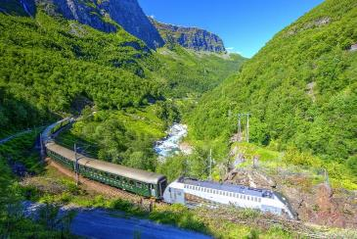
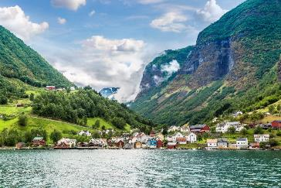
กลางวัน | รับประทานอาหารกลางวัน ณ ภัตตาคารอาหารพื้นเมือง
บ่าย | นำท่านสัมผัสประสบการณ์นั่งรถไฟสายโรแมนติกฟลัม-ไมดรัล (The World famous flam-banen) เส้นทางรถไฟที่เรียกได้ว่าเป็นสายที่โรแมนติกที่สุดในยุโรปเหนือ (Flamsbana – The Most Beautiful Train Journey in The World) ลอดอุโมงค์ที่เจาะทะลุภูเขา ผ่านทะเลสาบ แม่น้ำ และน้ำตกเหนือคณานับที่เกิดจากการละลายของหิมะบนภูเขา มุ่งสู่สถานีไมดรัล (Myrdal) ศูนย์กลางของรถไฟสายโรแมนติก ตั้งอยู่บนความสูง 857 เมตร เหนือระดับน้ำทะเล ใกล้กับฟยอร์ด Aurland ที่มีภูมิทัศน์งดงามสุดสายตา ที่ท่านจะได้ชมปรากฏการณ์ทางธรรมชาติฟยอร์ด อันเกิดจากการละลายของธารน้ำแข็งปกคลุมเหนือพื้นดิน
 | จากนั้นนำท่านเดินทางสู่ เมืองกอล (Gol)
ที่พัก | นำท่านเดินทางเข้าสู่ที่พัก Thon Hallindal หรือเทียบเท่า
ค่ำ | รับประทานอาหารค่ำ ณ ภัตตาคารของโรงแรม จากนั้นให้ท่านพักผ่อนตามอัธยาศัย
วันที่เจ็ด | กอล / ออล- ออสโล – อุทยานฟรอกเนอร์ - ถนนคาร์ล โยฮันส์ เกท - ศาลาว่าการเมืองออสโล (นอร์เวย์) – GO Nordic Cruise Line
เช้า | รับประทานอาหารเช้า ณ ห้องอาหารของโรงแรม
 | นำท่านออกเดินทางสู่ กรุงออสโล (Oslo) นำท่านชมอุทยานฟรอกเนอร์ Frognor Sculoture Park ชมผลงานของปฏิมากรเอกชาวนอร์เวย์ชื่อ "กุสตาฟ วิกเกแลนด์" ที่ใช้เวลา 40 ปีในการแกะกลุ่มรูปสลักจากหินแกรนิตเพียงก้อนเดียว และทองแดงให้คนรุ่นหลังได้เห็นวัฎจักรในหนึ่งชีวิตของมนุษย์ ตรงใจกลางของอุทยานเป็นที่ตั้งของรูปแกะสลักชิ้นโบว์แดงของท่านชื่อ "โมโนลิท" ซึ่งมีความสูงถึง 17 เมตร นำท่านสู่ถนนคาร์ล โยฮันส์ เกท Karl Johans Gate ถนนสายช้อปปิ้งที่มีชีวิตชีวาและมีชื่อเสียงที่สุดแห่งหนึ่งของออสโล มีทั้งร้านค้า ร้านอาหารมากมายตั้งอยู่บนถนนเส้นนี้
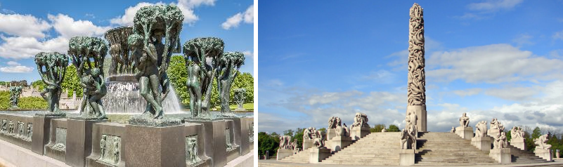
กลางวัน | อิสระอาหารกลางวันตามอัธยาศัย
บ่าย | นำท่านผ่านชมศาลาว่าการเมืองออสโล Oslo City Hall ศาลาว่าการที่สร้างด้วยสถาปัตยกรรมที่สวยงาม ด้วยลักษณะของอาคารเป็นหอคอยคู่ ตั้งอยู่บริเวณริมแม่น้ำ ซึ่งรายล้อมด้วยอาคารที่สวยงามริมออสโลฟยอร์ด อีกทั้งโรงละครแห่งชาติ (The Oslo Opera House หนึ่งในโครงการปรับปรุงบริเวณชายฝั่งของออสโลให้เกิดเป็นพื้นที่ที่มีประโยชน์ และการปรับผังการจราจรของชายฝั่งด้านตัวเมืองออสโล
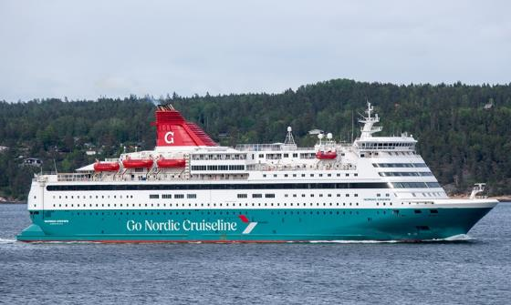
นำท่านเดินทางสู่ท่าเรือเพื่อลงเรือสำราญ GO Nordic Cruise Line ที่พรั่งพร้อมไปด้วยร้านขายของ, ร้านค้าปลอดภาษี, ร้านอาหาร, ห้อง Sauna, Spa ฯลฯ
(กรุณาเตรียมกระเป๋าสำหรับค้างคืนบนเรือ 1 คืน เพื่อความสะดวกของท่าน)
ค่ำ | รับประทานอาหารค่ำแบบ "สแกนดิเนเวียนบุฟเฟ่ต์" ณ ภัตตาคารบนเรือสำราญ
ที่พัก | พักค้างคืนบนเรือสำราญ GO Nordic Cruise line ห้องพักแบบปกติ (Inside Cabin)
วันที่แปด | GO Nordic Cruise line - โคเปนเฮเกน – จัตุรัสซิตี้ฮอลล์ – ช้อปปิ้งถนนสตรอยก์ (เดนมาร์ก)
เช้า | รับประทานอาหารเช้า ณ ห้องอาหารของโรงแรม
เรือเทียบท่าถึง กรุงโคเปนเฮเกน (Copenhagen) ประเทศเดนมาร์ก (Denmark)
ให้ท่านเช็คเอ๊าท์จากเรือและรถโค้ชรอรับท่าน นำท่านชมเมืองโคเปนเฮเกน แวะถ่ายรูปคู่กับรูปปั้นนางเงือกน้อย Little Mermaid สัญลักษณ์ของเมือง ใกล้กันเป็นย่านท่าเรือขนาดใหญ่ที่มีเรือสินค้า และเรือสำราญเทียบท่าอยู่ นำท่านชมน้ำพุแห่งราชินีเกฟิออน Gefion Fountain น้ำตกที่มีตำนานเล่าขานว่า "เทพเจ้าผู้ทรงอิทธิฤทธิ์ดลบันดาลให้พระนางกอบกู้ชาติ โดยพระราชินีเกฟิออนได้แปลงร่างลูกชาย 4 คนให้เป็นโคเพื่อไถพื้นดินขึ้นมาจากใต้น้ำ ให้เกิดเป็นประเทศเดนมาร์กในทุกวันนี้
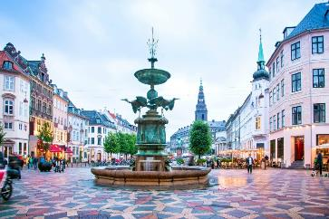
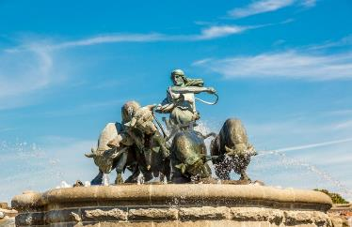
กลางวัน | รับประทานอาหารกลางวัน ณ ภัตตาคารอาหารพื้นเมือง
บ่าย | นำท่านเที่ยวชมพระราชวังอมาเลียนบอร์ก Amalienborg Palace บริเวณด้านนอก พระราชวังแห่งนี้เป็นที่ประทับในฤดูหนาวของราชวงศ์แห่งเดนมาร์กนับตั้งแต่ ค.ศ. 1794 ภายในถูกตกแต่งแบบสไตล์ร็อคโคโค่ และจะมีการเปลี่ยนทหารยามหน้าวังทุกวันตอนเที่ยงเมื่อสมเด็จพระราชินีนาถเสด็จประทับอยู่ที่นี่ นำท่านชมบริเวณจัตุรัสซิตี้ฮอลล์ City Hall จุดถ่ายรูปสวยงามประจำเมือง และท่านจะสามารถสัมผัสบรรยากาศครึกครื้นของใจกลางเมือง อิสระให้ท่านเดินเล่นชมบริเวณจัตุรัสตามอัธยาศัย นำท่านช้อปปิ้งสินค้าย่านถนนสตรอยก์ Stroget Street ถนนช้อปปิ้ง ที่ยาวที่สุดในโลก เริ่มจากศาลาว่าการเมืองไปสิ้นสุดที่ Kongens Nytorv ที่มีสินค้าแบรนด์เนมชื่อดัง อาทิ Louis Vuitton, Emporio Armani, Bang & Olufsen, Tommy Hilfiger, Hermès, Gucci, Burberry ฯลฯ อิสระให้ท่านเลือกซื้อสินค้าตามอัธยาศัย
ค่ำ | อิสระอาหารค่ำตามอัธยาศัย ณ ถนนสตรอยก์
ที่พัก | นำท่านเข้าสู่ที่พัก Scandic Sydhavnen, Copenhagen หรือเทียบเท่า
วันที่เก้า | โคเปนเฮเกน – ถ่ายรูปปราสาทโรเซนบอร์ก – สนามบินโคเปนเฮเกน (เดนมาร์ก) – สนามบินดูไบ (สหรัฐอาหรับเอมิเรตส์)
เช้า | รับประทานอาหารเช้า ณ ห้องอาหารของโรงแรม
 | นำท่านชมความงามของปราสาทโรเซนบอร์ก Rosenborg Castle ปราสาทที่สร้างขึ้นในสมัยศตวรรษที่ 17 ในศิลปะแบบเรอเนสซองส์ หรือสร้างในสมัยพระเจ้าคริสเตียนที่ 4 นอกจากความงามของภายนอกแล้วภายในปราสามแห่งนี้ยังเป็นที่เก็บเครื่องเพชร มหามงกุฎ และเครื่องราชอิสริยาภรณ์ของราชวงศ์เดนมาร์กตั้งแต่อดีตจนถึงปัจจุบันอีกด้วย
10.30 น. | ได้เวลาอันสมควร นำคณะเดินทางสู่ ท่าอากาศยานโคเปนเฮเกน เพื่อให้ท่านมีเวลาในการทำคืนภาษี Tax Refund และมีเวลาในการเลือกซื้อสินค้าในร้านค้าปลอดภาษีภายในสนามบิน
14.20 น. | ออกเดินทางจากสนามบินโคเปนเฮเกน โดยสายการบิน Emirates เที่ยวบินที่ EK 152
23.45 น. | เดินทางถึง สนามบินดูไบ สหรัฐอาหรับเอมิเรตส์ นำท่านเปลี่ยนเครื่อง
วันที่สิบ | สนามบินดูไบ (สหรัฐอาหรับเอมิเรตส์) – สนามบินสุวรรณภูมิ
03.50 น. | ออกเดินทางจากสนามบินดูไบ โดยสายการบิน Emirates เที่ยวบินที่ EK 376
12.55 น. | เดินทางถึง สนามบินสุวรรณภูมิ โดยสวัสดิภาพ.


อัตราค่าบริการและเงื่อนไขรายการท่องเที่ยว
สวีเดน นอร์เวย์ เดนมาร์ก
10 วัน 7 คืน โดยสายการบิน Emirates (EK)
กำหนดวันเดินทาง | ผู้ใหญ่พัก 2-3 ท่าน ท่านละ | พักเดี่ยว  เพิ่มท่านละ | ราคาไม่รวมตั๋ว (ท่านที่มีตั๋วอยู่แล้วต้องการร่วมทัวร์) | เด็ก อายุไม่เกิน 11 ปี พักกับผู้ใหญ่ 2 ท่าน  ไม่มีเตียงเสริม
05 - 14 ส.ค. 69 | 99,900. - | 16,900. - | 71,900. - | 89,900. -
16 - 25 ก.ย. 69 | 99,900. - | 16,900. - | 71,900. - | 89,900. -
08 - 17 ต.ค. 69 | 99,900. - | 16,900. - | 71,900. - | 89,900. -
15 - 24 ต.ค. 69 | 99,900. - | 16,900. - | 71,900. - | 89,900. -
22 - 31 ต.ค. 69 | 99,900. - | 16,900. - | 71,900. - | 89,900. -
12 - 21 พ.ย. 69 | 99,900. - | 16,900. - | 71,900. - | 89,900. -
28 พ.ย. – 07 ธ.ค. 69 | 99,900. - | 16,900. - | 71,900. - | 89,900. -
04 - 13 ธ.ค. 69 | 105,900. - | 20,900. - | 80,900. - | 95,900. -
25 ธ.ค. 69 – 03 ม.ค. 70 | 109,900. - | 21,900. - | 81,900. - | 99,900. -
โปรแกรมอาจจะมีการปรับเปลี่ยนตามความเหมาะสมของสภาพอากาศและฤดูกาล
ที่นั่งตั๋วชั้นธุรกิจ (Business Class) เบื้องต้นชำระเพิ่มประมาณ 180,000 บาท ขึ้นไป
(ราคาตั๋วโดยสารมีการเปลี่ยนแปลงกรุณาเช็คราคา และที่นั่งกับเจ้าหน้าที่ก่อน)
ราคาทัวร์ข้างต้นยังไม่รวมค่าทิปมัคคุเทศก์ท้องถิ่นและคนขับรถรวม 16 ยูโร/ท่าน/ทริป
ราคาทัวร์ข้างต้นยังไม่รวมค่าทิปหัวหน้าทัวร์ที่ดูแลคณะจากเมืองไทย 30 ยูโร/ท่าน/ทริป

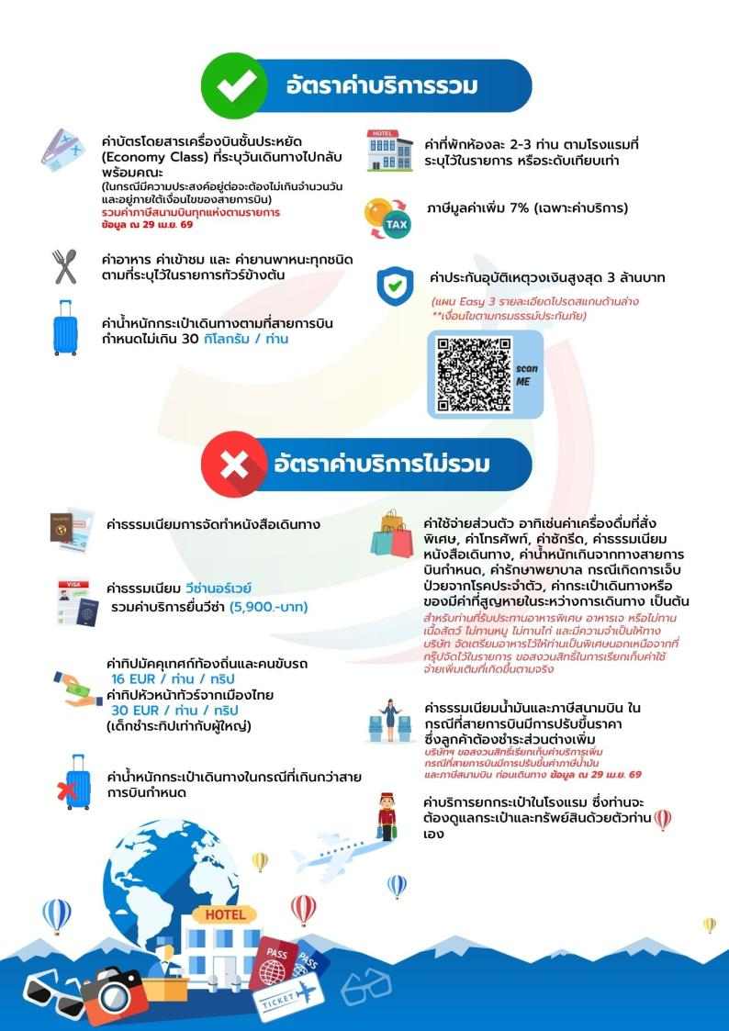

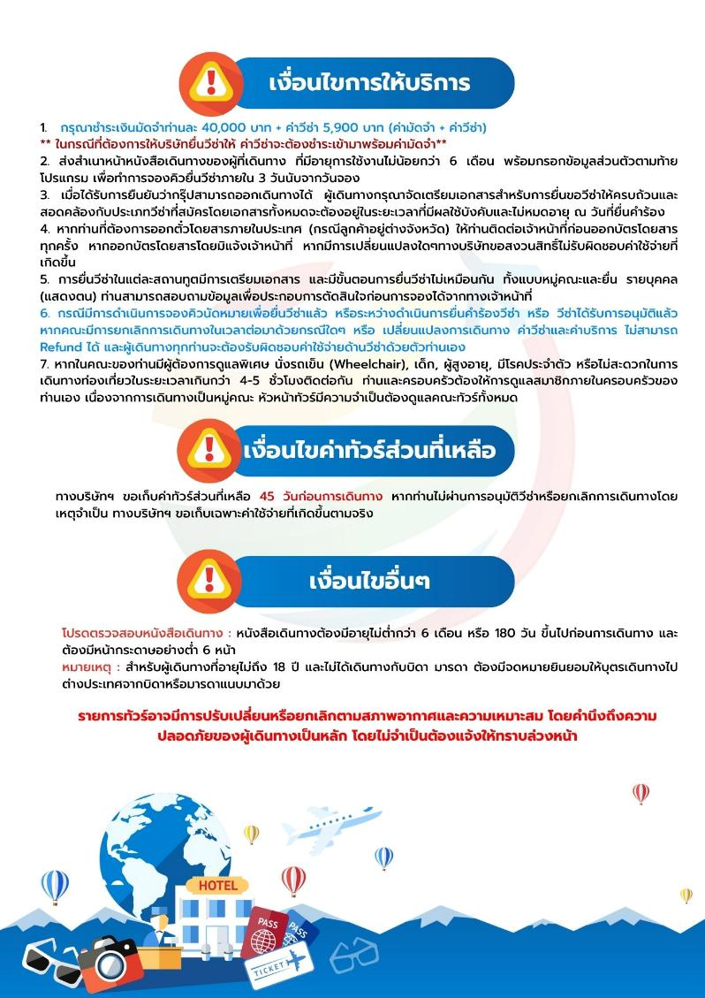

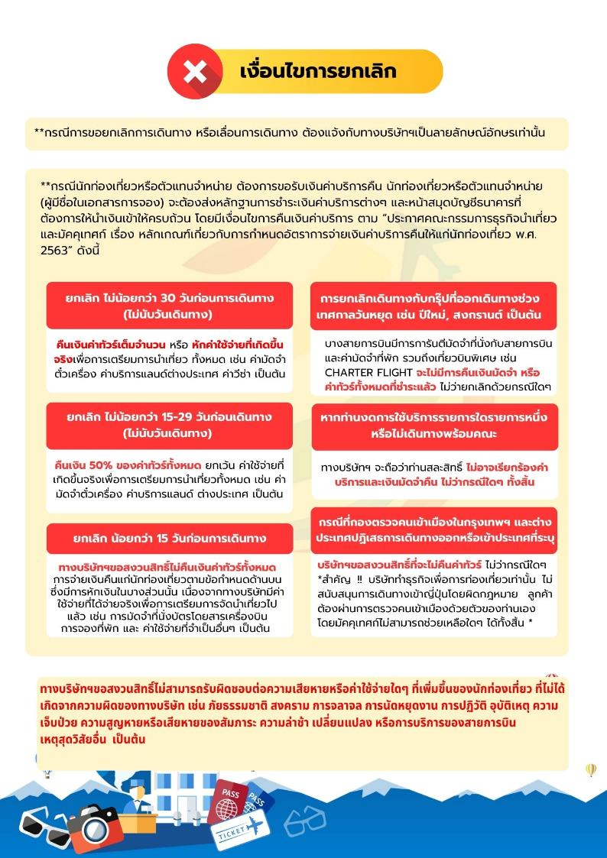





เอกสารประกอบการขอวีซ่าเชงเก้น (นอร์เวย์)
*** ยื่นวีซ่าเดี่ยวแสดงตนที่ VFS Global (The Shoppes at Bell แกรนด์ พระราม 9 ชั้น 1)***
ใช้เวลาทำการอนุมัติวีซ่านับจากวันยื่นประมาณ 15-45 วัน
ในระหว่างยื่นวีซ่าเข้าสถานทูตแล้ว ไม่สามารถดึงเล่มออกมาก่อนได้
**หากท่านเคยโดนปฏิเสธการขอวีซ่ามาก่อน กรุณาแจ้งเจ้าหน้าที่ทัวร์ให้รับทราบตั้งแต่ที่ท่านทำการจองทัวร์เข้ามา เพื่อทำการแก้ไขในการขอวีซ่าในครั้งนี้ มิฉะนั้นหากท่านไม่แจ้งให้ทราบ
อาจจะมีผลเสียต่อการขอวีซ่าของท่านในครั้งนี้**
**ลูกค้ากรุณาอย่ายึดติดกับการยื่นขอวีซ่าในอดีต
เพราะสถานทูตมีการเปลี่ยนแปลงกฎและเอกสารการยื่นอยู่เรื่อย ๆ**

- หนังสือเดินทางประเทศไทย (Thailand Passport) หนังสือเดินทาง ต้องมีหน้าเหลือสำหรับประทับวีซ่าอย่างน้อย 2 หน้า อายุการใช้งานเหลือไม่น้อยกว่า 6 เดือน นับจากวันเดินทางกลับ และหนังสือเดินทางจะต้องไม่ชำรุด (หนังสือเดินทางเล่มเก่า กรุณานำมาประกอบการยื่นวีซ่าด้วย)
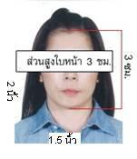
***ในกรณีที่ถือพาสปอร์ต สัญชาติไทย แต่พำนักอยู่ต่างประเทศ, ทำงานอยู่ต่างประเทศ หรือนักเรียน นักศึกษาศึกษาอยู่ต่างประเทศ กรุณาแจ้งเจ้าหน้าที่ของทางบริษัทให้ทราบทันที เพราะการยื่นขอวีซ่าจะมีเงื่อนไข และ ข้อกำหนดของทางสถานทูตต้องการเพิ่มเติม และ บางสถานทูตอาจไม่สามารถยื่นขอวีซ่าในประเทศไทยได้ ข้อกำหนดนี้รวมไปถึงผู้เดินทางที่ถือพาสปอร์ตต่างชาติด้วย***
- รูปถ่าย รูปถ่ายสีหน้าตรงขนาด 1.5 x 2 นิ้ว จำนวน 2 ใบ (พื้นหลังขาวเท่านั้น ถ่ายไม่เกิน 6 เดือนห้ามสวมแว่นตาหรือเครื่องประดับ ไม่ใส่คอนแทคเลนส์ รูปไม่เลอะหมึก)
- หลักฐานการเงิน กรณีผู้เดินทางออกค่าใช้จ่ายเอง
-กรณีผู้เดินทางออกค่าใช้จ่ายเอง ใช้ Bank Statement ตัวจริง บัญชีออมทรัพย์ธรรมดาของธนาคารทั่วไป ย้อนหลัง 3 เดือน ที่ออกจากทางธนาคารเท่านั้น พร้อมกับมีตราประทับจากธนาคาร ทางสถานทูตจะไม่รับ Bank Statement ที่ปริ้นเองจาก Internet (รบกวนลูกค้าทำรายการเดินบัญชีโดยการฝากหรือถอน ก่อน 1-2 วัน แล้ว ค่อยขอ Statement เพื่อให้อัพเดทไม่เกิน 15 วันนับจากวันยื่นวีซ่า)
-กรณีผู้เดินทางไม่ได้ออกค่าใช้จ่ายเอง ใช้ Bank Statement ตัวจริง บัญชีออมทรัพย์ย้อนหลัง 3 เดือน ที่ออกจากทางธนาคารเท่านั้น พร้อมกับมีตราประกับจากธนาคาร อัพเดทไม่เกิน 15 วันนับจากวันยื่นวีซ่า (ของผู้ที่ออกค่าใช้จ่าย) และต้องมีหน้า Passport ของผู้ที่ออกค่าใช้จ่าย พร้อมหนังสือชี้แจงออกค่าใช้จ่ายเป็นภาษาอังกฤษ (Sponsor letter)
**Bank Statement จะต้องสะกดชื่อ-นามสกุลให้ตรงกับพาสปอร์ต แสดงเลขที่บัญชีครบทุกตัว และจะต้องมีแสดงทั้งหมดในทุก ๆ หน้า
***Bank Statement ของธนาคารกรุงเทพ ถ้าธนาคารออกมาเป็นรูปแบบที่เป็นตัวครึ่งกระดาษ A4 ไม่สามารถใช้ยื่นได้ รบกวนแจ้งธนาคารให้ออกเป็นรูปแบบฉบับเด็ม
**สถานทูตไม่รับพิจารณา Bank Statement ที่ปริ้นจากอินเตอร์เน็ต หรือ Bank Statement ที่ออกจากธนาคารแต่ไม่มีตราประทับ , บัญชีติดลบ บัญชีกระแสรายวัน
พันธบัตร ตราสารหนี้ กองทุน และสลากออมสิน**
- หลักฐานการทำงาน
-เจ้าของกิจการ หนังสือรับรองการจดทะเบียน(DBD)ที่มีชื่อของผู้เดินทางเป็นกรรมการหรือหุ้นส่วน อายุไม่เกิน 3 เดือน หรือ สำเนาใบทะเบียนการค้า(พค.0403)
-กิจการไม่จดทะเบียน จดหมายชี้แจงการทำงาน พร้อมเอกสารประกอบ เช่น รูปถ่ายร้าน สัญญาเช่าที่ โฉนดที่ดิน เป็นต้น
-เป็นพนักงาน หนังสือรับรองการทำงาน จากบริษัทฯ ระบุตำแหน่ง, เงินเดือน, วันเริ่มทำงาน, วันลา (ขอเป็นภาษาอังกฤษมีอายุไม่เกิน 1 เดือนนับจากวันที่ออกเอกสาร ชื่อ-สกุลต้องตรงตามหน้าพาสปอร์ต ใช้คำว่า “TO WHOM IT MAY CONCERN” แทนชื่อสถานทูตที่ยื่น)
-นักเรียนหรือนักศึกษา ใช้หนังสือรับรองการเรียนที่ออกจากสถาบันที่กำลังศึกษาอยู่
(ขอเป็นภาษาอังกฤษมีอายุไม่เกิน 1 เดือนนับจากวันที่ออกเอกสาร ชื่อ-สกุลต้องตรงตามหน้าพาสปอร์ต ใช้คำว่า “TO WHOM IT MAY CONCERN” แทนชื่อสถานทูตที่ยื่น)
- เอกสารส่วนตัว
- สำเนาทะเบียนบ้าน
- บัตรประชาชน
- สูติบัตร(กรณีเด็กอายุต่ำกว่า 18 ปี)
- ทะเบียนสมรส/ทะเบียนหย่า/มรณะบัตร(ถ้ามี)
- ใบเปลี่ยนชื่อ-นามสกุล (ถ้ามีการเปลี่ยน)
- กรณีเด็กอายุไม่ถึง 18 ปี ไม่ได้เดินทางไปต่างประเทศพร้อมบิดา มารดา
- หากเด็กเดินทางไปกับบิดา จะต้องมีหนังสือยินยอมจากมารดา จากอำเภอต้นสังกัด (โดยมารดาจะต้องคัดหนังสือยินยอมระบุให้บุตรเดินทางไปต่างประเทศกับบิดา) พร้อมแนบสำเนาบัตรประชาชนหรือหน้าพาสปอร์ตมารดามาด้วย
- หากเด็กเดินทางกับมารดา จะต้องมีหนังสือยินยอมจากบิดา จากอำเภอต้นสังกัด (โดยบิดาจะต้องคัดหนังสือยินยอมระบุให้บุตรเดินทางไปต่างประเทศกับมารดา) พร้อมแนบสำเนาบัตรประชาชนหรือหน้าพาสปอร์ตบิดามาด้วย
- หากเด็กไม่ได้เดินทางพร้อมกับบิดาและมารดา ทั้งบิดาและมารดาจะต้องคัดหนังสือระบุยินยอมให้บุตรเดินทางไปต่างประเทศกับใคร มีความสัมพันธ์เป็นอะไรกันกับเด็ก จากอำเภอต้นสังกัด พร้อมแนบสำเนาบัตรประชาชนหรือหน้าพาสปอร์ตบิดาและมารดา
- กรณีเด็กที่บิดา-มารดาหย่าร้าง จะต้องแนบสำเนาใบหย่า และมีการสลักหลังโดยมีรายละเอียดว่าฝ่ายใดเป็นผู้มีอำนาจปกครองบุตรแต่เพียงผู้เดียว
***กรณีเด็กอายุต่ำกว่า 18 ปี บิดา-มารดาลงชื่อรับรองในแบบฟอร์มสมัครวีซ่า พร้อมเดินทางมาสัมภาษณ์กับบุตรที่สถานทูตด้วย ทั้งสองท่าน

เอกสารยื่นวีซ่าอาจมีการปรับเปลี่ยนและขออัพเดทเพิ่มเติมได้ทุกเวลา หากทางสถานทูตแจ้งขอเพิ่มเติม
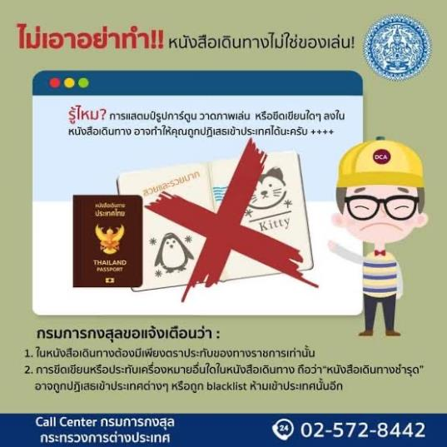

แบบฟอร์มสำหรับกรอกข้อมูลยื่นวีซ่าประเทศนอร์เวย์
**หากท่านเคยโดนปฏิเสธการขอวีซ่ามาก่อน กรุณาแจ้งเจ้าหน้าที่ทัวร์ให้รับทราบตั้งแต่ที่ท่านทำการจองทัวร์เข้ามา เพื่อทำการแก้ไขในการขอวีซ่าในครั้งนี้ มิฉะนั้นหากท่านไม่แจ้งให้ทราบ
อาจจะมีผลเสียต่อการขอวีซ่าของท่านในครั้งนี้**
กรุณากรอกแบบฟอร์มเป็นภาษาอังกฤษ
(กรุณากรอกข้อมูลให้ครบถ้วนตามความเป็นจริง เนื่องจากทางเราจะใช้ข้อมูลนี้ในการจองคิวนัดหมายให้ท่านก่อนและไม่สามารถแก้ไขได้อีก เพราะฉะนั้นเอกสารที่ท่านส่งตามมาที่หลังจะต้องตรงกับข้อมูลที่ท่านกรอกให้มาเท่านั้น)

ชื่อ นาย/นาง/นางสาว.........................................................นามสกุล.................................................................
นามสกุลเดิม(กรณีเคยเปลี่ยน ชื่อ – สกุล) .......................................................................................................
วัน/เดือน/ปีเกิด............................................................สถานที่เกิด...........................................................
หมายเลขหนังสือเดินทาง................................................
วันที่ออกหนังสือเดินทาง.......................................... วันที่หมดอายุหนังสือเดินทาง...................................
สถานภาพ* โสด แต่งงาน (ถ้าแต่งงานให้ระบุด้านล่างด้วย)
แต่งงาน (ไม่จดทะเบียน) หม้าย หย่า
ใส่ชื่อคู่สมรส คู่หย่า หรือสามีภรรยาที่เสียชีวิต พร้อมวันเดือนปีเกิดของเขา *
........................................................................................................................................................................
ใส่วันเดือนปีที่สมรส (กรอกทุกกรณีแม้ว่าจะหย่าหรือเป็นหม้าย) ..................................................................
ใส่วันเดือนปีที่หย่า..........................................................................................................................................
ใส่วันเดือนปีที่คู่สมรสเสียชีวิต .......................................................................................................................
ที่อยู่ของท่านที่สามารถติดต่อได้......................................................................................................................
.........................................................................................................................................................................
รหัสไปรษณีย์...............................
โทรศัพท์ (บ้าน)................................................... มือถือ* ................................................
อีเมล* ................................................
อาชีพ* เจ้าของกิจการ พนักงาน ประกอบอาชีพอิสระ เกษียณอายุ นักเรียน
ว่างงาน อื่นๆ(กรุณาระบุ)
ชื่อบริษัท/ชื่อโรงเรียน*.............................................................................................
ตำแหน่ง..................................................................................................................
ที่อยู่ที่ทำงาน*.................................................................................................................................................
.................................................................................................................................รหัสไปรษณีย์.....................
โทรศัพท์ (สำนักงาน)...................................................... โทรสาร ................................................
อีเมล์ (สำนักงาน).............................................................

**กรณีลูกค้าเคยมีวีซ่าเชงเก้น รบกวนท่านถ่ายสำเนาหน้าวีซ่าเชงเก้นตัวล่าสุดแนบมาด้วย**
ท่านเคยได้รับวีซ่าเข้ากลุ่มเชงเก้นภายใน 3 ปี หรือไม่*.......................................................
หากเคยมีวีซ่าเชงเก้นภายใน 3 ปี ได้วีซ่าจากสถานทูตประเทศอะไร*.......................................................
วันที่เคยเข้าและออกจากประเทศกลุ่มเชงเก้น *..........................................................................................
( ดูได้จากตราประทับ ตม. ที่ได้เข้าและออกจากประเทศกลุ่มเชงเก้น )
วันที่สแกนลายนิ้วมือ ตอนยื่นวีซ่า *.............................................................................................................
ออกค่าใช้จ่ายเองหรือไม่ .............หากให้ท่านอื่นออกค่าใช้จ่ายให้ต้องเป็นผู้ที่มีสายเลือดเดียวกัน
ท่านใดออก (ชื่อ-นามสกุล)..................................................................................................................

